Σύλλογος Εκπαιδευτικών Π.Ε. «Ηρώ Κωνσταντοπούλου»
ΑΝΩ ΛΙΟΣΙΩΝ – ΖΕΦΥΡΙΟΥ – ΦΥΛΗΣ
SITE www.p-e-filis.gr Άνω Λιόσια 08.05.2025
email: syllogosfilis@gmail.com
Προς: Τα μέλη του Συλλόγου, ΔΟΕ, Συλλόγους Εκπ/κών Π.Ε.

Να ανακληθεί η δυνητική αργία της Χοτζόγλου!
ΟΛΟΙ ΚΑΙ ΟΛΕΣ ΤΗΝ ΠΑΡΑΣΚΕΥΗ 9/5 ΣΤΙΣ 11:30
ΣΤΟ ΔΙΟΙΚΗΤΙΚΟ ΕΦΕΤΕΙΟ ΠΕΙΡΑΙΑ
ΚΟΛΟΚΟΤΡΩΝΗ 55 (ΣΤΑΘΜΟΣ ΜΕΤΡΟ "ΔΗΜΟΤΙΚΟ ΘΕΑΤΡΟ")
Ο σύλλογος κηρύσσει 1 έως 3 ώρες διευκολυντική στάση εργασίας από τις 11πμ
Την Παρασκευή 09/05 εκδικάζεται στο Διοικητικό Εφετείο Πειραιά η πρώτη δικαστική προσφυγή (Προσωρινή Διαταγή) ενάντια στην απαράδεκτη, αυταρχική και αυθαίρετη απόφαση του πρώην υπουργού, Κ. Πιερρακάκη, για Δυνητική Αργία της συναδέλφισσας Χρύσας Χοτζόγλου, η οποία διώκεται για την συνδικαλιστική της δράση.
Καλούμε όλους/-ες σε συγκέντρωση διαμαρτυρίας έξω από το Διοικητικό Εφετείο, για να στηρίξουμε το αίτημα για παύση της δυνητικής αργίας και να απαιτήσουμε να γυρίσει ΤΩΡΑ η Χρύσα στην δουλειά της, στο σχολείο και τους μαθητές της! Να ανακληθεί η απαράδεκτη υπουργική απόφαση που την έθεσε σε αργία!
Κυβέρνηση και ΥΠΑΙΘ, μέσω των δηλώσεων του ίδιου του πρωθυπουργού, οξύνουν την επίθεση απέναντι στη σθεναρή αντίσταση του εκπαιδευτικού κινήματος. Επιδιώκουν να ανοίξουν τη συζήτηση για «απομακρύνσεις» και απολύσεις από το δημόσιο σχολείο. Απειλούν τις/τους απεργούς εκπαιδευτικούς ακόμη και για το φρόνημά τους, την σκέψη τους και την συνδικαλιστική τους δράση. Χιλιάδες εκπαιδευτικοί όμως συνεχίζουν έναν αγώνα που εδώ και τέσσερα χρόνια δεν κάμπτεται! Έχουν δηλώσει απεργία-αποχή από την ατομική αξιολόγηση, κόντρα στην τρομοκρατία, τα παράνομα πειθαρχικά, τη δυνητική αργία, τις καθαιρέσεις και κάθε αυταρχικό μηχανισμό.
Οι εκπαιδευτικοί συνεχίζουμε την αντίστασή μας στην εμπορευματοποίηση και κατηγοριοποίηση του σχολείου, στην μετατροπή του σε εξετασιοκεντρικό κάτεργο, στην καταπάτηση της δημοκρατίας και της ισότητας στους συλλόγους διδασκόντων με διευθυντές/ντριες managers που αποφασίζουν και διατάσσουν. Συνεχίζουμε να παλεύουμε ενάντια στην υποχρηματοδότηση και διεκδικούμε χρήματα για υγεία και παιδεία και όχι για το σφαγείο του πολέμου και τους εξοπλισμούς. Αγωνιζόμαστε ενάντια στις συγχωνεύσεις, τα 25άρια τμήματα, το πετσοκομμένο προσωπικό.
Οι διαρκείς αγώνες μας τους έχουν χαλάσει τα σχέδια στην προώθηση των αντιδραστικών αναδιαρθρώσεων στην εκπαίδευση! Φοβούνται την ελευθερία λόγου και την συνδικαλιστική δράση! Αυτό επιδιώκουν να χτυπήσουν θέτοντας σε δυνητική αργία την Χρύσα, εξαπολύοντας πογκρόμ διώξεων, ποινικοποιώντας το φρόνημα!
ΔΕΝ θα τους περάσει! Δεν μας φοβίζουν, μας εξοργίζουν!
Στηρίζοντας το αίτημα της Χρύσας στο διοικητικό εφετείο, διεκδικούμε την ελευθερία σκέψης και περιφρουρούμε συνδικαλιστικά δικαιώματα που έχουν κατακτηθεί με αίμα! Δίνουμε με την δυναμική μας παρουσία απάντηση στις απειλές του πρωθυπουργού!

ΟΛΟΙ και ΟΛΕΣ Παρασκευή 09/05, 11:30 ΣΤΟ ΔΙΟΙΚΗΤΙΚΟ ΕΦΕΤΕΙΟ ΠΕΙΡΑΙΑ

Ο σύλλογος κηρύσσει 1 έως 3 ώρες διευκολυντική στάση εργασίας από τις 11πμ
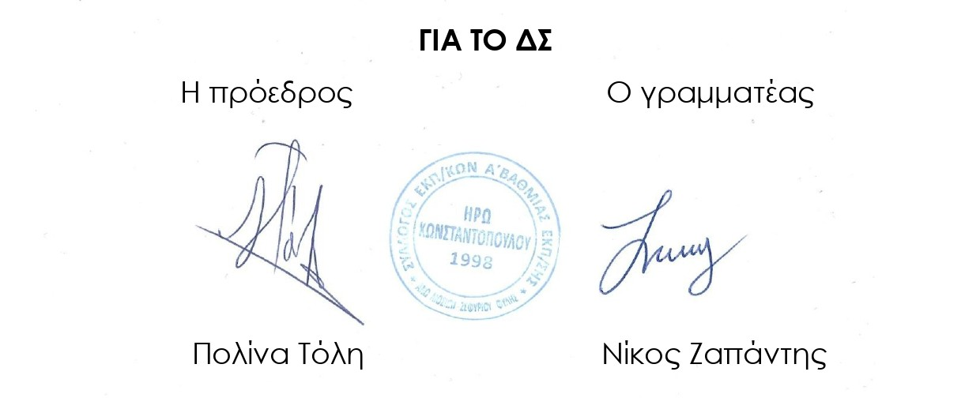
ΟΛΟΙ-ΕΣ ΜΑΖΙ! ΣΥΝΕΧΙΖΟΥΜΕ ΜΕΧΡΙ ΤΗ ΝΙΚΗ!

